Председатель АКЗС обсудил с руководителем Алтайкрайстата Ольгой Ситниковой подготовку к Всероссийской переписи населения

- Председатель Алтайского краевого Законодательного Собрания Александр Романенко 12 января встретился с руководителем Алтайкрайстата Ольгой Ситниковой. Они обсудили подготовку к трем крупным статистическим исследованиям, которые в этом году пройдут в регионе, - Всероссийской переписи населения, экономической и сельскохозяйственной переписям.
В первом полугодии 2021 года состоится сплошное наблюдение за деятельностью субъектов малого и среднего предпринимательства - так называемая экономическая перепись малого бизнеса. Она проходит раз в пять лет. По словам Ольги Ситниковой, планируется обследовать все субъекты малого и среднего бизнеса Алтайского края, то есть более 77 тысяч субъектов. На основе данных сплошного наблюдения формируются многие экономические модели и прогнозы. Результаты экономической переписи будут подведены к концу 2021 года.
«В 2020 году в Алтайском крае были приняты два важных закона для малого бизнеса - о расширении возможностей патентной системы и о статусе самозанятого для предпринимателей. Думаю, что первые результаты этих изменений мы увидим в данных экономической переписи», - сказал Александр Романенко.
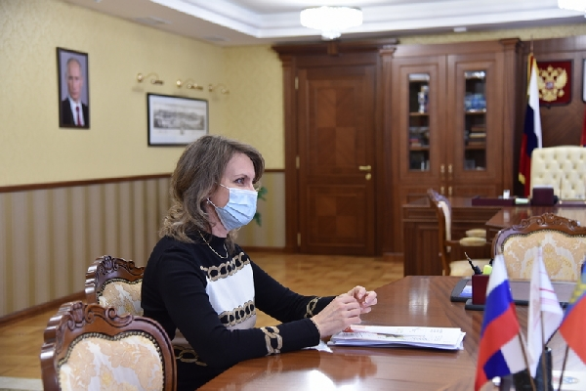
Апрель для органов статистики пройдет под знаком Всероссийской переписи населения, которая проводится раз в 10 лет. Из-за пандемии она была перенесена с 2020 на текущий год. Как сообщила Ольга Ситникова, данные о населении будут собираться в трех форматах. Как и прежде, переписчики будут обходить дома. Жители края также смогут самостоятельно прийти на переписные участки и сообщить необходимую информацию. Кроме того, анкету перепись можно заполнить и онлайн, на сайте госуслуг.
Председатель АКЗС подчеркнул, что на основе данных переписи рассчитываются дотации и субвенции для органов местного самоуправления, поэтому для муниципалитетов края организационная помощь переписчикам имеет большую важность. Информация о подготовке к Переписи и о двух других статнаблюдениях будет вынесена на заседание Совета по взаимодействию АКЗС с представительными органами муниципальных образований.
На август 2021 года намечена сельскохозяйственная микроперепись, во время которой обследуют не менее 30% хозяйств. В программу переписи будут включены вопросы об использовании земли, о поголовье сельскохозяйственных животных, о производственной инфраструктуре, о финансовых условиях ведения хозяйственной деятельности. Эти данные также важны для составления экономических моделей развития.
Председатель АКЗС Александр Романенко заверил руководителя Алтайкрайстата Ольгу Ситникову в том, что краевой парламент окажет содействие в доведении информации о переписях до органов местного самоуправления региона.
